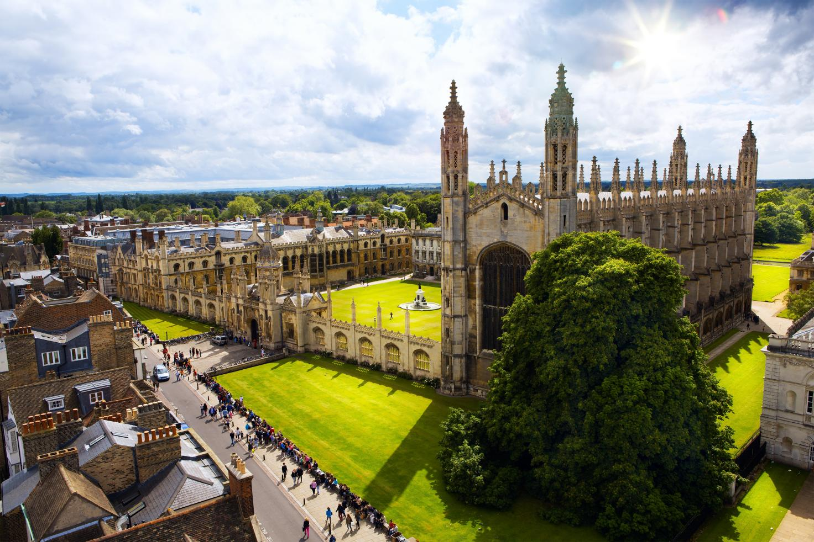

英国剑桥大学
2024年暑期
“英语语言文化”项目

剑桥大学
University of Cambridge

剑桥大学（University of Cambridge），坐落于英国剑桥，是一所公立研究型大学，采用传统学院制。是罗素大学集团、金三角名校、Doxbridge、G5成员。剑桥大学是英语世界中第二古老的大学， 八百多年的校史汇聚了艾萨克·牛顿、开尔文、霍金、达尔文等文哲大师，克伦威尔、尼赫鲁、李光耀等政治人物以及罗伯特·沃波尔在内的15位英国首相。 剑桥大学在众多领域拥有崇高学术地位及广泛影响力，被公认为当今世界最顶尖的高等教育机构之一。是英国罗素大学集团、全球大学高研院联盟、金三角名校、国际应用科技开发协作网及剑桥大学医疗伙伴联盟成员。

格顿学院成立于1869 年，距今已有150年的历史，是剑桥较大的学院之一，在剑桥所有学院中学生总量排名第9，本科生数量排名第6，以活跃、轻松和友善的学习氛围著称。学院提供丰富的本科与研究生课程，领域包括工程、计算机科学、建筑、经济学、历史、地理、人文社科、数学、法律、医学、音乐、国际关系、社会学、语言学等。

- 2024年QS世界大学排名第2位
- 2022年U.S.News世界大学排名第8位
- 2022年软科世界大学学术排名第4位
- 2022泰晤士高等教育世界大学第5位
- 在众多领域拥有崇高学术地位及广泛影响力，被公认为当今世界最顶尖的高等教育机构之一

项目概况
Program Overview

本项目是由英国剑桥大学格顿学院所设计的一个线下英语语言文化课程。为期2周的课程学习，旨在让学生在短时间最大程度体验剑桥的学术特色、提升英语能力及跨文化理解能力。本课程通过小班授课、互动性和案例教学，提升学生英语实操技能及对中英文化的理解。
课程期间，将由剑桥大学格顿学院进行统一学术管理与学术考核，由剑桥大学专业领域教师讲授专业课，最终以口头汇报形式进行结业汇报。项目结束后可获得剑桥大学格顿学院颁发的官方结业证书及成绩评定单。

城市简介：剑桥
City Profile

项目所在地为英国剑桥郡首府剑桥市，剑桥市位于伦敦北，是一座9.2万人口的城市。剑桥虽与牛津齐名，都是世界著名学府， 但这里的气氛却与牛津不同。牛津被称作“大学中有城市”，剑桥则是“城市中有大学”。尽管这里保存了许多中世纪的建筑，但就整个剑桥的外观而言仍是明快而且现代化的。还有与城市规模不相称的众多剧场，美术馆等设施，更使得这座大学城散发出一股浓浓的文艺气息。剑桥环境幽美，绿草如茵，著名的有“耶稣”草坪、“马克斯”草坪、“绵羊”草坪等宛如绒毡铺地。

项目特色
Program Highlights

- 【名校课程】QS世界排名第2，其教学质量与学术声誉享誉全球，课程由剑桥大学顶级师资力量参与设计与授课，课程品质有保障。
- 【小班授课】 为充分保证课堂的有效沟通及互动，英语课程将分组进行上课，每班14-16人，充分保证互动效果。
- 【结业证书】可获得剑桥大学格顿学院颁发的结业证书及成绩评定单，为个人履历添砖加瓦。
- 【留学铺垫】 通过项目学习深入了解英国文化、教育、社会，深度适应国外授课方式及课堂，为后续进一步出国深造打下良好基础。

项目详情
Program Details

【项目时间】2024年8月5日-8月16日（2周）
【项目课时】共计20小时，课程构成为14小时英语课程、6小时莎士比亚文学课程
【项目内容】
- 课程安排： 剑桥大学格顿学院暑期项目为学生提供了一个学习英语，了解英国文化的绝佳机会，让学生可以在两周紧张的时间里体验剑桥大学的学术生活。项目期间，学生们将学习两个模块：英语语言（14小时）及莎士比亚的世界（6小时），每个模块都将通过讲座和小型研讨会来讲授，让学生有机会更深入地了解课程相关内容。在每个模块中，老师也将对学生进行评估，课程结束后，学生将获得他们所完成工作的分数以及项目结业证书。
- Talk活动：了解剑桥大学、剑桥大学的研究
- 活动体验：欢迎自助餐、传统的英式下午茶、2次正式晚餐，正式晚宴是剑桥的传统，可以追溯到几个世纪前。
- 伦敦一日游：项目期间还将安排学生去伦敦参观伦敦主要景点。
- 社交活动：剑桥学生将在整个暑期项目中担任学生助理。学生助理将在下午和晚上组织社交活动，以确保学生充分体验他们在剑桥的经历。这种活动可能包括体育运动、去传统酒吧、参观其他剑桥大学学院、在Cam河上撑船、参观著名的国王学院教堂、沿着Cam河散步到Grantchester的果园茶室喝茶，或者参观Fitzwilliam博物馆或大学植物园等。
- 校内设施：参加暑期项目的学生可以使用所有普通的大学设施，包括酒吧、公共休息室、室内游泳池、健身房、教堂和壁球场，学生还可以自由使用林地、果园、花园、草坪和运动场。

【授课老师介绍】
- Anna Kibort: Anna Kibort 教授是一位学术语言学家、研究员、教师、教育家和导师，拥有多年教授大学学生和高中生学术英语作为外语课程的经验。她曾与英国文化协会合作，并在包括剑桥和牛津在内的几所大学担任讲师和教师。自2000年以来，她一直担任彭布罗克学院国际课程的讲师和课程主任，并自2022年以来担任格顿夏季课程的讲师。
- Eoin Devlin: Eoin Devlin 教授是剑桥大学唐宁学院历史学院的一员和客座研究员。他曾就读于都柏林大学学院、都柏林三一学院和剑桥大学。他是一位研究英国近代史和近代史的历史学家，对国际关系、文化交流和宗教文化特别感兴趣。在剑桥，他讲授近代早期英国和爱尔兰、现代爱尔兰和全球天主教。他指导近代早期英国和欧洲的政治、文化、社会和经济史课程。

【每周参考课程安排】
参考课程安排如下，具体行程会根据实际情况进行调整。

 | Sunday | Monday | Tuesday | Wednesday | Thursday | Friday | Saturday
Week 1 | 30-Jul | 31-Jul | 01-Aug | 02-Aug | 03-Aug | 04-Aug | 05-Aug
Morning | Arrival Day  6.30pm Orientation  And Welcome Buffet | Group A | Group A | Group B | Group B | Lecture 2 | London Daytrip  7:30am breakfast  8:3am depart
 |  | Group B | Lecture 1 | Group A | Group A | Group B
Afternoon |  | Cambridge Walking Tour & Lunch in Town | Library inductions
Evening |  | Drinks  & Formal Hall | The Girton Hunt | Talk:  Cambridge University | Pub Quiz | Dinner & Pub Trip
Week 2 | 06-Aug | 07-Aug | 08-Aug | 09-Aug | 10-Aug | 11-Aug | 12-Aug
Morning |  | Group A | Group B | Group A | Group A | Lecture 4 | Departure Day  10am Checkout
 |  | Group B | Lecture 3 | Group B | Group B | Group A
Afternoon |  | Group A |  | Punting |  | Group B
 |  | Afternoon Tea |  |  |  | Bowling
Evening |  | Cinema Trip | Shakespeare Play | Talk: Research at Cambridge | Film Night | Drinks  & Formal Hall

【住宿安排】学生宿舍单人间
【签证类型】Standard Visitor Visa
【项目费用】29,600元，费用涵盖：项目申请费、学费、住宿申请费、住宿费、每日两餐餐费、欢迎自助餐费用、两顿正式晚宴费用、下午茶费用、伦敦游览往返巴士费用、活动费、校内资源使用费、项目管理费（包含：项目咨询、项目申请、住宿安排、签证指导、行前指导、接送机服务等内容）。费用不含：往返国际机票、签证费、境外保险费、个人生活费。

项目收获
Program Achievement

【项目收获】项目结束后将获得剑桥大学颁发的官方结业证书和成绩评定单。
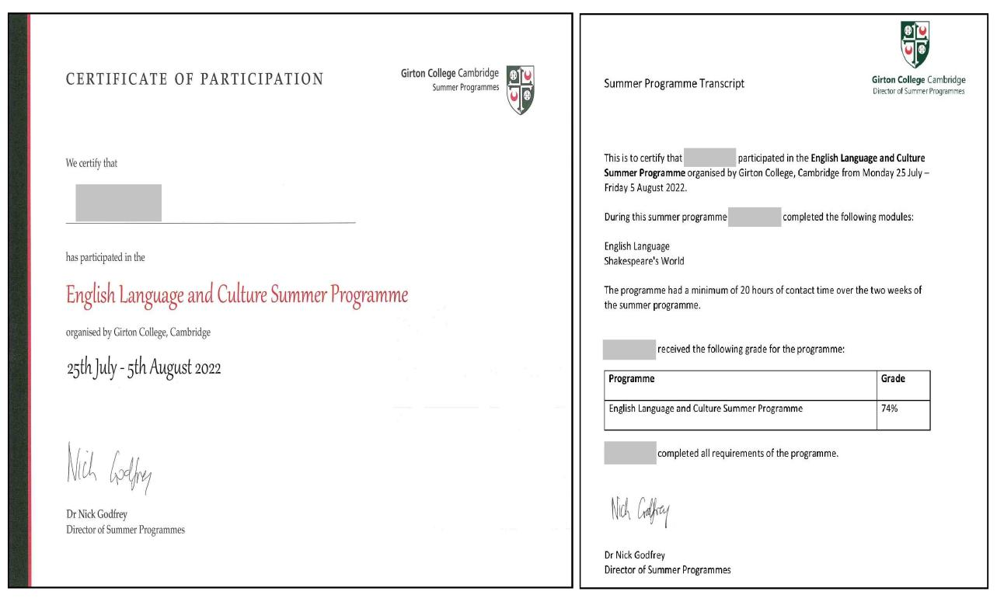

录取要求
Admission Requirements

- 全日制在校本科生或研究生，年满18周岁
- 道德品质好，身体健康、心理健康，能顺利完成学习任务
- 适用于所有专业学生
- 建议达到托福60 / 雅思5.5 / 四级425 / 六级425 或同等水平

项目流程
Program Process

- 学生本人提出申请，在学校国际合作交流处报名
- 学生提交正式申请材料并缴纳项目费用，获得录取资格
- 准备签证申请
- 召开行前说明会
- 准备出发
- 赴海外学习

项目咨询
Program Consultation

成老师：13240031203（微信同步）
或扫描下方二维码进行项目咨询
更多项目信息，欢迎关注锐尔教育公众号

